Описание опыта работы воспитателя МБОУ «ЦО № 23» Шарыгиной Е. Н. по теме: «Социально-коммуникативное и речевое развитие в процессе ознакомления детей с русскими народными сказками посредством театрально-игровой деятельности»
Актуальность.
Дошкольный возраст - время активной социализации ребенка, вхождения в культуру, пробуждения нравственных чувств, воспитания духовности. Ознакомление с русскими народными сказками и знакомство детей с культурой театра - основополагающее условие для развития творческой инициативной личности. Первична эмоционально-душевная сторона личности, именно она в основных чертах формируется в дошкольном возрасте. Большое влияние сказки оказывают на духовно-нравственное воспитание детей , неотъемлемой частью всестороннего воспитания ребенка, необходимой предпосылкой возрождения отечественной культуры. Сказка учит жизни, моральным принципам, развивает навыки детей. Качественно новой ступенью духовно-нравственного воспитания в детском саду является интеграция его содержания в повседневную жизнь детей, во все виды детской деятельности и традиционные методики дошкольного образования. Результаты воспитания духовности, нравственности, целомудрия укореняются в ребенке при одном, среди прочих, условий - реализации комплексного подхода к воспитанию. А театрализованное действие, которое я применяю во время ознакомления детей со сказками, является исключительно эффективной основой воспитания и обучения.
Театрализованная деятельность, это хорошая возможность раскрытия творческого потенциала ребенка, воспитания творческой направленности личности. Дети учатся замечать в окружающем мире интересные идеи, воплощать их, создавать свой художественный образ персонажа, у них развивается творческое воображение, ассоциативное мышление, умение видеть необычные моменты в обыденном. Все виды детской театрально-игровой деятельности представляют собой созидательную работу, направленную на получение творческой личности, создают благоприятные условия для становления социально-личностных качеств ребенка, способствует развитию социально значимых умений и навыков, специфических человеческих способностей.
Условия формирования опыта.
Работая с детьми, я поняла, что им интересней, когда сказку не просто читают, а рассказывают и показывают. Организация занятий по ознакомлению с русскими народными сказками и воплощение творческих замыслов ребенка в театрально-игровой деятельности - одно из условий развития творческой личности ребенка.
Ознакомление с русскими народными сказками имеет огромное значение для развития личности ребенка в целом. В процессе ознакомления с русскими народными сказками и театрально-игровой деятельностью, развивается эмоциональная сфера, формируются основы нравственного воспитания, развиваются образное мышление, художественно-творческие способности позволяющие ребенку реализовать свои замыслы и желания, ребенок обогащается новыми впечатлениями.
Теоретическая интерпретация опыта.
В нашем мире, насыщенном информацией и стрессами, душа просит сказки, ощущения чуда. Значение сказки в развитии и воспитании детей трудно переоценить - это не только кладовая народной мудрости, но и неисчерпаемый источник эмоциональной сферы и творческого потенциала каждого ребенка.
Цель сказки, говорил К. И. Чуковский - «заключается в том, чтобы воспитать в ребенке человечность - эту дивную способность волноваться чужим несчастьям, радоваться радостям другого, переживать чужую судьбу, как свою. Сказка совершенствует, обогащает и германизирует детскую психику, т.к. слушающий сказку ребенок чувствует себя её активным участником и всегда отождествляет себя с тем из её персонажей, кто борется за справедливость, добро и свободу».
А что ещё может передать суть сказки лучше, чем театр?! Театр один из самых демократичных и доступных для детей видов искусства, он позволяет решать многие актуальные проблемы педагогики и психологии, связанные с художественным и нравственным воспитанием, развитием коммуникативных качеств личности, воспитанием воли, памяти, воображения, фантазии, инициативности, созданием положительного настроя, решением конфликтных ситуаций через игру. «Играя в сказку» ребенок получает не только информацию об окружающем мире, о красоте человеческих отношений, но и учится жить в этом мире, строить свои отношения, а это требует творческой активности личности (внимания, воображения, логики, эмоциональной памяти, хорошо развитой речи, мимики).
Поэтому я считаю, что тема моего опыта актуальна и интересна. Театр и сказка неисчерпаемый источник развития чувств, эмоциональных открытий, способ приобщения детей к духовному богатству России и театральному искусству.
Новизна опыта.
В своей работе я сделала попытку систематизировать работу по ознакомлению детей с русскими народными сказками и театрализованной деятельности на занятиях и свободной деятельности.
В своей работе использовала разные виды театра, театрализованные, дидактические, подвижные игры, пальчиковую и артикуляционную гимнастику, упражнения на развитие дикции, воображения, интонационной выразительности речи, моторики рук, пластической выразительности.

Цель и задачи.
Цель: воспитание чувствующего, любящего, думающего человека. Развитие артистических способностей детей через театрально-игровую деятельность.
Задачи:
- Открыть детям мир словесного искусства сказки.
- Пробуждать в детях способность живо представлять себе происходящее в сказке, горячо сочувствовать и сопереживать героям сказок.
- Способствовать эстетическому и умственному развитию детей (внимание, любознательность).
- Воспитывать интерес и любовь к р.н.с, развивать умение слушать их и понимать, эмоционально откликаться на содержание сказок.
- Обогащение словаря детей (знакомство со старинными словами и обычаями), развитие разговорной речи детей.
- Формировать умение запоминать сказки близко к тексту, развить навыки пересказа, обращать внимание детей на средства выразительности русской речи.
- Выделять поступки сказочных персонажей, давать им оценку.
- Познакомить детей с разными видами театрально-игровой деятельности.
- Побуждать желание детей участвовать в играх, инсценировках, драматизациях.
- Последовательно знакомить детей с видами театра, основами актерского мастерства.
- Приобщать к театральной культуре, знакомить с устройством театра.
- Развивать умение действовать и взаимодействовать в коллективе.
- Развивать моторику рук, подготовка к кукловождению.
- Развивать самостоятельность в организации театрально-игровой деятельности: умение самостоятельно выбирать сказку, готовить необходимые атрибуты и декорации, распределять роли.
- Развивать творческую самостоятельность в передаче образа.
- Поощрять использование в самостоятельной деятельности театр теней, пальчиковый, кукольный, театр картинок.
- Обеспечить связь театрально-игровой деятельности с другими видами деятельности детей.
- Создать условия для совместной театрально-игровой деятельности детей и взрослых.

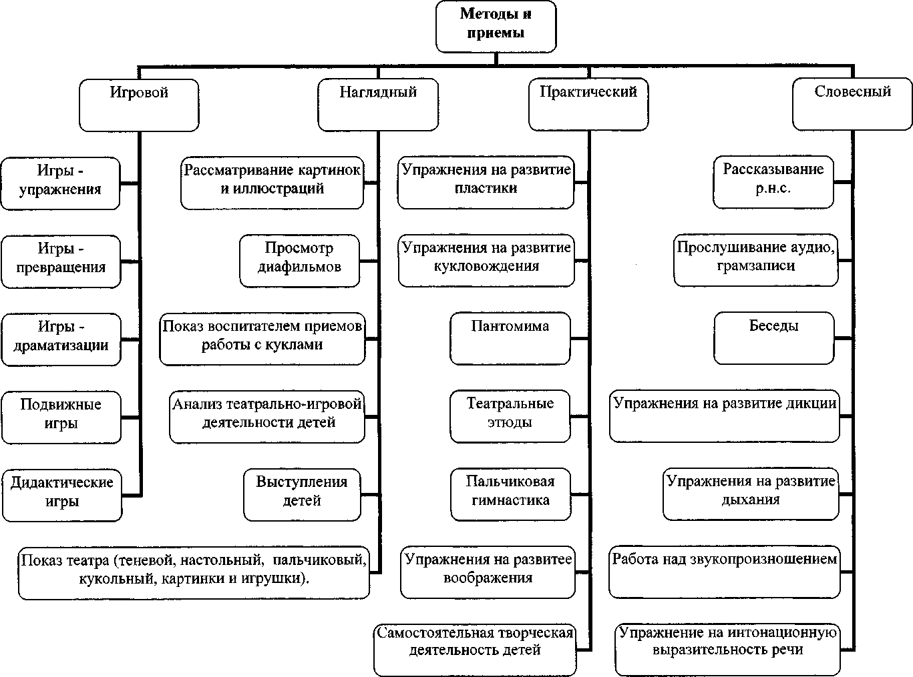

Формы работы.
Непосредственно образовательная деятельность. Подгрупповая работа с детьми. Индивидуальная работа с детьми. Самостоятельная деятельность детей, игры. Театрализованная деятельность. Досуги, праздники, забавы, развлечения. Дидактические игры. Взаимодействие с семьёй. Диагностирование.
Перспектива.
Продолжать развивать социально-коммуникативные и речевые способности через театрально-игровую деятельность.
- Сделать подборку артикуляционных сказок с использованием разных видов театра для использования работе воспитателей других групп с детьми.
- Больше использовать театрально игровые приемы во время проведения НОД по всем областям развития, детям это очень нравится.
- Подготовить для воспитателей презентацию по теме: «Использование театрально-игрового приема в организации НОД»
- Составить картотеку дидактических игр по теме: «Русские народные сказки»
- Изготовить ростовые куклы.
- Обновить куклы би-ба-бо.
- Создать группу заинтересованных родителей.
- Организовать посещение спектаклей театра кукол и ТЮЗа.
Ожидаемые результаты:
- Сформированная предметно-развивающая среда и условия для обогащения разнообразной деятельности детей.
- Ребенок самостоятелен, активен, проявляет инициативу, имеет яркую индивидуальность;
- Художественно-эстетическое развитие детей;
- Ребенок эмоционально отзывчив.
- Использование в речи детей русского фольклора;
- Знание сказочных героев, умение сопереживать им;
- Ребенок различает виды театров и умеет использовать в свободной деятельности атрибуты и декорации;

